На сайте всегда актуальные инструкции и паспорта
www.купить-компрессор-в.рф
и их можно скачать в электронном виде
Инструкция по сборке клапанной плиты «СО7Б;СО-7А;СО-243»
1 Необходимо головкой на 17 открутить 6 гаек клапанной крышки и снять клапанную плиту с компрессора, установить ее на заранее подготовленную поверхность для подготовительного этапа ремонта. Гаечным ключом на 6, открутить 8 болтов крепления, показанных на (Рис.1).Отделить крепления от доски. Канцелярским ножом удалить старые и пригоревшие прокладки, при необходимости, отдать клапанную доску на шлифовку. | 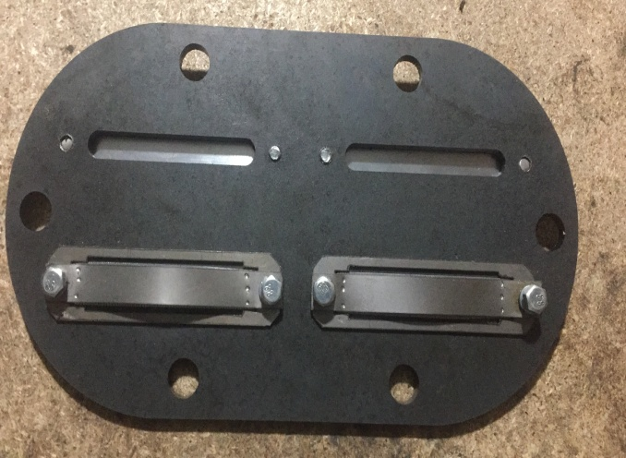  Рисунок 1
2 После проведения соответствующего ряда подготовительных работ, порядок сборки клапанной доски следующий: Клапанная доска устанавливается на ровную и чистую поверхность. Первой устанавливается рамка, в паз рамки устанавливается пружина, сверху аккуратно ставится ограничитель (Коромысло) и прижимая крепления к доске в отверстия устанавливаются болты крепления. | 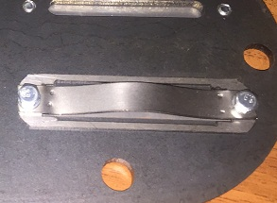  Рисунок 2
ПОСЛЕ СБОРКИ ОДНОЙ СТОРОНЫ КЛАПАННОЙ ДОСКИ,ДАБЫ ИЗБЕЖАТЬ ВЫЛЕТА КЛАПАННОЙ ПРУЖИНЫ ИЗ ПАЗА ВО ВРЕМЯ РАБОТЫ,ИСПОЛЬЗУЯ КЕРНО И МОЛОТОК,ПОДБИТЬ ОГРАНИЧИТЕЛИ КАК ПОКАЗАНО НА РИСУНКЕ 3
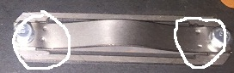
Рисунок 3
Инструкцию по сборке составил:
Инженер сервисного центра:
Юрченко Артур Павлович +7(951) 067-14-54 Whatsapp Viber Telegramm
-По всем вопросам и пожеланиям:
Professional116@YANDEX.RU
Kk-rf.116@YANDEX.RU

